**Zarządzenie Nr 243.2024  
Burmistrza Kcyni**

z dnia 15 października 2024 r.

**w sprawie sporządzenia i ogłoszenia wykazu nieruchomości, stanowiącej własność Gminy Kcynia, przeznaczonej do sprzedaży w drodze bezprzetargowej.**

Na podstawie art. 30 ust. 2 pkt 2 i 3 ustawy z dnia 8 marca 1990 r. o samorządzie gminnym (Dz. U. z 2024 r. poz. 1465) oraz art. 13 ust. 1 i art. 35 ust. 1 i 2 ustawy z dnia 21 sierpnia 1997 r. o gospodarce nieruchomościami (Dz.U. z 2024 r., poz. 1145) w związku z uchwałą Nr VI/34/2024 Rady Miejskiej w Kcyni z dnia 26 września 2024 r. w sprawie wyrażenia zgody na zbycie lokalu mieszkalnego w budynku mieszkalnym w Kcyni przy ul. Ogrodowej 11 oraz określenie warunków i wysokości udzielenia bonifikaty od ceny sprzedaży

**zarządzam, co następuje:**

**§ 1.**Sporządzam i podaję do publicznej wiadomości wykaz nieruchomości, stanowiącej własność Gminy Kcynia, przeznaczonej do sprzedaży w drodze bezprzetargowej, której opis stanowi załącznik do niniejszego zarządzenia.

**§ 2.**Wykaz, o którym mowa w §1, podlega wywieszeniu na tablicy ogłoszeń Urzędu Miejskiego w Kcyni przez okres 21 dni, ponadto informację o wywieszeniu niniejszego wykazu podaje się do publicznej wiadomości w prasie lokalnej oraz na stronie internetowej Gminy Kcynia tj. w Biuletynie Informacji Publicznej Urzędu Miejskiego w Kcyni.

**§ 3.**Wykonanie zarządzenia powierza się Kierownikowi Referatu Rolnictwa, Ochrony Środowiska i Gospodarki Nieruchomościami.

**§ 4.**Zarządzenie wchodzi w życie z dniem podpisania.

Załącznik

do zarządzenia Nr 243.2024 Burmistrza Kcyni  
z dnia 15 października 2024 r.

**WYKAZ NIERUCHOMOŚCI, STANOWIĄCEJ WŁASNOŚĆ GMINY KCYNIA,   
PRZEZNACZONEJ DO SPRZEDAŻY W DRODZE BEZPRZETARGOWEJ – KCYNIA UL. OGRODOWA 11/3**

Na podstawie art. 35 ust. 1 i 2 ustawy z dnia 21 sierpnia 1997 r. o gospodarce nieruchomościami (Dz. U. z 2024 r. poz. 1145) Burmistrz Kcyni podaje do publicznej wiadomości wykaz nieruchomości, stanowiącej własność Gminy Kcynia, przeznaczonej do sprzedaży w drodze bezprzetargowej:

|  |  |
| --- | --- |
| **Położenie nieruchomości** | |
| Kcynia ul. Ogrodowa 11, obręb geodezyjnym Kcynia, gmina Kcynia | |
| **Oznaczenie nieruchomości gruntowej wg księgi wieczystej oraz katastru nieruchomości** | |
| Działka Nr 997  Powierzchnia: 0,0348 ha  KW Nr BY1U/00015645/6 | |
| **Oznaczenie nieruchomości lokalowej wg księgi wieczystej oraz katastru nieruchomości** | |
| Budynek mieszkalny numer 11  Lokal mieszkalny nr 3  Powierzchnia lokalu mieszkalnego wraz z pomieszczeniami przynależnymi – 20,89 m2 | |
| **Udział w nieruchomości wspólnej** | |
| 2089/15829 | |
| **PRZEDMIOT SPRZEDAŻY - Opis nieruchomości lokalowej** | |
| Przedmiot sprzedaży stanowi lokal mieszkalny numer 3 zbywany jako pomieszczenia przynależne o łącznej powierzchni użytkowej 20,89 m2,w tym pokój i strych usytuowane na poddaszu budynku mieszkalnego o powierzchni użytkowej 17,68 m2 oraz pomieszczenie gospodarcze w budynku gospodarczym o powierzchni 3,21 m2.  Dokumentacja fotograficzna pomieszczeń mieszkalnych stanowiących część składową zbywanego lokalu mieszkalnego:    Sprzedaż przedmiotowego lokalu następuje na poprawę warunków zagospodarowania nieruchomości przyległej, tj. wyodrębnionego lokalu mieszkalnego nr 1 w niniejszym budynku mieszkalnym jako pomieszczenia przynależne oznaczone na szkicu inwentaryzacyjnym jako 1d i 1e (poddasze budynku mieszkalnego) oraz 1a (budynek gospodarczy). Lokal mieszkalny nr 1, na rzecz którego następuje sprzedaż, stanowi samodzielny lokal mieszkalny w rozumieniu art. 2 ust. 2 ustawy z dnia 24 czerwca 1994 r. o własności lokali (Dz. U. z 2021 r. poz. 1048).  Szkic pomieszczenia mieszkalnych, stanowiących przedmiot sprzedaży, w granicach lokalu mieszkalnego nr 1: | |
| 1. poddasze budynku mieszkalnego: | 1. budynek gospodarczy: |
| **Opis stanu zagospodarowania nieruchomości gruntowej:** | |
| Nieruchomość gruntowa oznaczona ewidencyjnie numerem działki 997 o powierzchni 0,0348 ha położona jest  w południowo – wschodniej części miasta Kcynia, w strefie centralnej. Działka ta uzbrojona jest w podstawowe media,  tj. sieć elektryczną, wodociągowo - kanalizacyjną oraz gazową. Bezpośrednie i najbliższe sąsiedztwo stanowią tereny zabudowy mieszkaniowej i usługowej. Nieruchomość ta ma kształt nieregularny zbliżony do trójkąta z terenem płaskim. Dojazd do nieruchomości odbywa się drogą o nawierzchni asfaltowej. Nieruchomość posiada bezpośredni dostęp do ul. Ogrodowej tj. publicznej drogi gminnej Nr 090618C (dz. 990 ob. Kcynia).    Na przedmiotowej nieruchomości znajduje się wielorodzinny budynek mieszkalny wybudowany przed 1939 r.  w technologii tradycyjnej jako budynek jednokondygnacyjny z poddaszem użytkowym, częściowo podpiwniczony  o powierzchni zabudowy 131,93 m2. Budynek ten wyposażony jest w instalację elektryczną, wody zimnej i kanalizacyjną z osadnikiem bezodpływowym oraz ogrzewanie piecowe. Poza tym na nieruchomości posadowiony jest budynek gospodarczy wybudowany ok. 1960 r. w technologii tradycyjnej jako jednokondygnacyjny z poddaszem o powierzchni zabudowy 33,74 m2.  **Opis stanu techniczno-użytkowego obu budynków:** budynki o znacznym stopniu zużycia technicznego i ekonomicznego, wymagające prac remontowych w szerokim zakresie. | |
| **Obciążenia i zobowiązania, których przedmiotem jest nieruchomość** | |
| Z treści księgi wieczystej KW Nr BY1U/00015645/6 prowadzonej przez Sąd Rejonowy w Szubinie dla przedmiotowej nieruchomości gruntowej wynika, że nieruchomość ta nie jest obciążona długami i jest wolna od praw osób trzecich.  W dziale III księgi wieczystej „Prawa, roszczenia i ograniczenia” widnieje inny wpis o treści: „Wszelkie ciężary ciążące na lokalach wydzielonych z nieruchomości ciążą na przynależnych do nich udziałach we współwłasności. Właściciele niniejszej nieruchomości zobowiązani są do współdziałania w zarządzie wspólną nieruchomością proporcjonalnie do nabytych udziałów - wpisano z urzędu dnia 13.05.2004 r.” | |
| **Przeznaczenie nieruchomości i jej sposób zagospodarowania** | |
| Teren działki 997 obręb Kcynia, gm. Kcynia nie jest objęty miejscowym planem zagospodarowania przestrzennego oraz nie przystąpiono do jego sporządzenia na obszarze przedmiotowej działki.  Dla terenu działki 997 obręb Kcynia wydano Decyzję Nr 26/2004 Burmistrza Kcyni z dnia 30 czerwca 2004 r. ustalającą warunki zabudowy dla zmiany zagospodarowania terenu polegającej na budowie dodatkowych przyłączy i kolektorów kanalizacji sanitarnej. Dla w/wym. działki nie wydano decyzji o ustaleniu lokalizacji inwestycji celu publicznego na podstawie przepisów ustawy z dnia 27 marca 2003 r. o planowaniu i zagospodarowaniu przestrzennym (Dz. U. z 2024 r. poz. 1130).  W Studium uwarunkowań i kierunków zagospodarowania przestrzennego Gminy Kcynia, przyjętym w formie ujednoliconej Uchwałą Nr LI/400/2022 Rady Miejskiej w Kcyni z dnia 27 października 2022 r. teren przedmiotowej działki oznaczony został symbolem 1MU – tereny intensywnej zabudowy mieszkaniowo-usługowej.  Zgodnie z uchwałą Nr XXXIII/282/2017 Rady Miejskiej w Kcyni z dnia 30 marca 2017 r. w sprawie przyjęcia Gminnego Programu Rewitalizacji dla Gminy Kcynia, sporządzonego na podstawie ustawy z dnia 8 marca 1990 r. o samorządzie gminnym (Dz. U. z 2024 r. poz. 1465), zmienioną uchwałami Rady Miejskiej w Kcyni nr: XLII/364/2017 z dnia 28 grudnia 2017 r., XLV/379/2018 z dnia 29 marca 2018 r. oraz XVIII/160/2020 z dnia 30 stycznia 2020 r. działka o numerze 997 obręb Kcynia wchodzi w skład obszaru objętego programem rewitalizacji. | |
| **Termin zagospodarowania nieruchomości** | |
| Po podpisaniu umowy przeniesienia prawa własności przedmiotowej nieruchomości lokalowej. | |
| **Cena nieruchomości** | |
| 20.200,00 zł[1] (słownie: dwadzieścia tysięcy dwieście złotych 00/100) | |
| **Informacja o przeznaczeniu do zbycia - forma zbycia** | |
| Sprzedaż na własność w trybie bezprzetargowym w myśl art. 37 ust. 2 pkt 6 ustawy z dnia 21 sierpnia 1997 r. o gospodarce nieruchomościami (Dz.U. z 2024 r. poz. 1145). który stanowi: „*Nieruchomość jest zbywana w drodze bezprzetargowej, jeżeli: przedmiotem zbycia jest nieruchomość lub jej części, jeśli mogą poprawić warunki zagospodarowania nieruchomości przyległej, stanowiącej własność lub oddanej w użytkowanie wieczyste osobie, która zamierza tę nieruchomość lub jej części nabyć, jeżeli nie mogą być zagospodarowane jako odrębne nieruchomości.”* | |

**LOKALIZACJA NIERUCHOMOŚCI W TERENIE:**

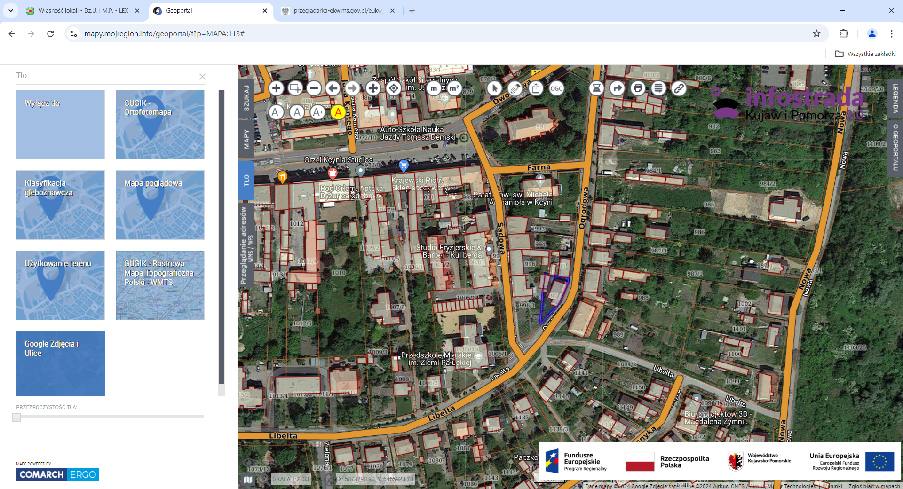

Nieruchomość gruntowa – działka nr 997 obręb Kcynia, gm. Kcynia

Wykaz podlega wywieszeniu na okres 21 dni na tablicy ogłoszeń Urzędu Miejskiego w Kcyni, ponadto informację o wywieszeniu tego wykazu podaje się do publicznej wiadomości w prasie lokalnej, na stronie internetowej Gminy Kcynia tj. w Biuletynie Informacji Publicznej **w zakładce Menu przedmiotowe - Majątek Gminy – Wykazy nieruchomości** pod adresem <http://mst-kcynia.rbip.mojregion.info>.

Osoby fizyczne i prawne, którym na mocy art. 34 ust. 1 pkt 1 i 2 ustawy z dnia 21 sierpnia 1997 r. o gospodarce nieruchomościami (Dz. U. z 2024 r. poz. 1145), przysługuje pierwszeństwo w nabyciu przedmiotowej nieruchomości winny złożyć wniosek o nabycie w/wym. nieruchomości lokalowej w terminie 6 tygodni, licząc od dnia wywieszenia wykazu (tj. najpóźniej do dnia **27 listopada 2024 r.**).

  Bliższych informacji można uzyskać w Urzędzie Miejskim w Kcyni - Referat Rolnictwa, Ochrony Środowiska i Gospodarki Nieruchomościami – Kcynia, ul. Dworcowa 8 (pokój nr 4), e-mail: aleksandra.jurek@kcynia.pl lub telefonicznie /52/ 589 37 20 wew. 302.

|  |  |
| --- | --- |
|  | Z UPOWAŻNIENIA  **BURMISTRZA KCYNI** /-/ Adam Kontowicz |

Wykaz wywieszono na tablicy ogłoszeń na okres 21 dni, tj. od 16 października 2024 r. do 6 listopada 2024 r.

|  |
| --- |
|  |
| /podpis/ |

1. Cena nieruchomości zwolniona jest z podatku od towarów i usług VAT zgodnie z art. 43 ust. 1 pkt 10 lit. a ustawy z dnia 11 marca 2004 r. o podatku od towarów i usług (Dz. U. z 2024 r. poz. 361 ze zm.)